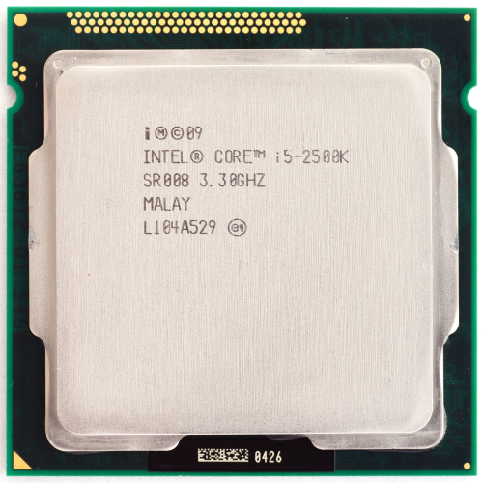
Befehle und Programme

Ein Prozessor, auf englisch „central processing unit“ (CPU) ist ein zentrales Bauteil eines Computers (und damit auch eines Laptop, Tablet oder Smartphones). Die Aufgabe des Prozessors ist, Befehle auszuführen. Befehle können Rechnungen wie Addition, Multiplikation usw. sein, Daten aus dem Arbeitsspeicher zu lesen oder hineinzuschreiben, oder Daten von Geräten wie Tastatur oder Maus zu empfangen oder an Geräte zu schicken, wie die Festplatte oder die Grafikkarte. Außerdem gibt es noch Befehle, die Verzweigungen und Wiederholungen ermöglichen.

Jeder Befehl hat eine Nummer. Ein Programm wie zum Beispiel der LibreOffice Writer oder Paint.NET ist im Grunde nur eine lange Sequenz solcher Nummern, die der Prozessor dann als Befehle ausführt. Das gleiche gilt für das Betriebssystem, wie z.B. Windows, Android, iOS etc.
Ein Betriebssystem ist im Grunde nur eine Sammlung vieler grundlegender Programme.

Taktfrequenz

Ein Prozessor arbeitet die Befehle eines Programms sehr schnell ab. Darin liegt die Stärke von Computern: sie können nicht viel, aber das sehr schnell. Der Takt eines Prozessors ist die Zeit, die er für die Ausführung eines Befehls – z.B. einer Addition – braucht. Die Taktfrequenz gibt dann an, wie viele Befehle pro Sekunde ausgeführt werden können. Moderne Prozessoren haben eine Taktfrequenz zwischen drei und vier Gigaherz. Das bedeutet, sie können drei bis vier Milliarden Befehle pro Sekunde ausführen. Das ist sehr schnell. Allerdings muss man sich auch vor Augen halten, wie viele Befehle es braucht, um moderene Programme ablaufen zu lassen. Ein Bildschirm hat ca. eine Million einzelner Bildpunkte (Pixel). Für ein dreidimensionales Computerspiel muss jeder dieser Bildpunkte einzeln berechnet werden. Damit das Spiel flüssig läuft, muss der ganze Bildschirm 60 Mal pro Sekunde neu gezeichnet werden. Das sind 60 Millionen Bildpunkte pro Sekunde – da bleiben gerade 50 Befehle, um einen Bildpunkt auszrechnen.

Anmerkung: einen Großteil der Arbeit für solche Spiele übernimmt die Grafikkarte, so dass der Prozessor für andere Aufgaben eingesetzt werden kann. Aber man sieht an dem Beispiel, wie viel Rechenleistung für moderne Programme notwendig ist.

Hersteller

Es gibt verschiedene Computersysteme, die unterschiedliche Prozessoren verwenden:
- Im Bereich PC (personal computer) werden hauptsächlich Prozessoren der Firmen Intel und AMD eingesetzt.
- Die Prozessoren für Apple-Geräte (Computer, Laptops und Smartphones) werden seit einigen Jahren von Apple selbst hergestellt.
Früher setzte Apple Prozessoren von Intel und Samsung ein.
- Smartphone-Hersteller wie Samsung setzen zum Teil eigene Prozessoren ein, oder die der Firma Qualcomm.

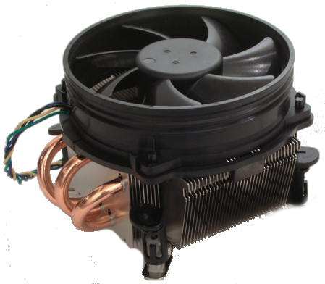
Kühlung

Das Innere eines Prozessors besteht aus vielen, sehr dünnen Leiterbahnen, durch die elektrischer Strom fließt. Da er so schnell schaltet, wird er dabei heiß und muss während des Betriebs gekühlt werden. Sonst würden die dünnen Leiterbahnen durch die Hitze schmelzen.

Dazu wird auf dem Prozessor ein Kühlkörper aus Metall befestigt, der die Hitze vom Prozessor aufnimmt. Kühlkörper haben meist viele dünne „Rippen“ oder Bleche, damit sie eine große Oberfläche haben und viel Wärme an die Luft abgegeben werden kann.

Auf dem Kühlkörper wird ein Lüfter (ein kleiner Ventilator) befestigt, der die heiße Luft vom Kühlkörper weg leitet.

Mehrkern-CPUs

Bis zum Beginn der 2010er-Jahre wurden immer schnellere Prozessoren hergestellt. 1995 hatte ein üblicher Prozessor eine Taktfrequenz von 33 Megaherz, 2010 waren es schon 3 Gigaherz, also 100 Mal so schnell. Es stellte sich dann heraus, dass man die Taktfrequenz nicht viel weiter erhöhen kann, da die Prozessoren dann einfach zu heiß werden. Trotdem wollte man die Leistungsfähigkeit von Computern weiter erhöhen. So kamen die Hersteller auf die Idee, nicht mehr nur einen, sondern mehrere Prozessoren in Computer einzubauen.

Ein Mehrkern-CPU ist ein Chip, der mehrere Prozessoren (genannt „Kerne“) enthält. Es begann mit Dualcore-Prozessoren, die zwei Kerne enthalten. Heutzutage haben Computer und Laptops meist Prozessoren mit vier oder sechs Kernen, im Serverbereich gibt es auch Chips mit mehr Kernen.

Tipps für die Recherche

Welche Produktnamen haben die verschiedenen Prozessoren von Intel, AMD, Qualcomm usw.?
Wie schnell sind diese Prozessoren im Vergleich?
Aus wie vielen Transistoren besteht ein moderner Prozessor?
Was bedeutet „10 Nanometer Fertigung“?
Wo werden Prozessoren produziert?

Autor: Christian Pothmann – cpothmann.de, freigegeben unter CC BY-NC-SA 4.0, Februar 2022
Quellen: Prozessor: en.wikipedia.org, CC BY-SA 4.0; Lüfter: de.wikipedia.org, CC BY-SA 2.0

